Ivan Herák
Matematika
Číslo 8.
- Číslica 8. Nácvik obkresľovania číslice 8.
Nacvičiť písanie číslice 8
- Počítanie po jednej.
Číselný rad 0 – 8, 8 - 0. Správne doplniť číslo. Číselný rad zostupný a vzostupný. Počítanie na prstoch. Počítanie predmetov po jednom.
- Určiť počet predmetov.
Vyhľadať a vyznačiť počet predmetov k číslu 8. Priradiť správne číslo k počtu predmetov.
- Porovnávanie počtu predmetov.
Správne dopĺňať znaky <,>,=. Porovnávať názorne s pomôckami (napríklad: vrchnáčiky z fliaš, pastelky, cukríky.....)
- Rozklad čísla 8.
Rozložiť číslo na dva sčítance. Pracovať názorne s pomôckami (napríklad: vrchnáčiky z fliaš, pastelky, cukríky.....)
8

1 7

- Sčítanie v obore do 8.
Znázorňovanie príkladov sčítania. + = 8
Zápis príkladov sčítania. 4 + 4 = 8
Znázorniť príklad pomocou názorných pomôcok (napríklad: vrchnáčiky z fliaš, pastelky, cukríky.....)
Poznávať mince 1 €, 2 €, bankovku 5 €. Hra na obchod.
- Odčítanie v obore do 8.
Znázorňovanie príkladov odčítania. Znázorniť odčítanie pomocou názorných pomôcok
Zápis príkladov odčítania.
Vypočítať pomocou názoru(napríklad: vrchnáčiky z fliaš, pastelky, cukríky.....)
- Sčítanie a odčítanie v obore do 8.
Číslo 9.
• Číslica 9. Nácvik obkresľovania číslice 9.
Nacvičiť písanie číslice 9
• Počítanie po jednej.
Číselný rad 0 – 9, 9 - 0. Správne doplniť číslo. Číselný rad zostupný a vzostupný. Počítanie na prstoch. Počítanie predmetov po jednom.
• Určiť počet predmetov.
Vyhľadať a vyznačiť počet predmetov k číslu 9. Priradiť správne číslo k počtu predmetov.
• Porovnávanie počtu predmetov.
Správne dopĺňať znaky <,>,=. Porovnávať názorne s pomôckami (napríklad: vrchnáčiky z fliaš, pastelky, cukríky.....)
• Rozklad čísla 9.
Rozložiť číslo na dva sčítance. Pracovať názorne s pomôckami (napríklad: vrchnáčiky z fliaš, pastelky, cukríky.....)
9

2 7

• Sčítanie v obore do 9.
Znázorňovanie príkladov sčítania. + = 9
Zápis príkladov sčítania. 4 + 5 = 9
Znázorniť príklad pomocou názorných pomôcok (napríklad: vrchnáčiky z fliaš, pastelky, cukríky.....)
Poznávať mince 1 €, 2 €, bankovku 5 €. Hra na obchod.
• Odčítanie v obore do 9.
Znázorňovanie príkladov odčítania. Znázorniť odčítanie pomocou názorných pomôcok
Zápis príkladov odčítania.
Vypočítať pomocou názoru(napríklad: vrchnáčiky z fliaš, pastelky, cukríky.....)
• Sčítanie a odčítanie v obore do 9.

Geometria
Rozoznávanie a pomenovávanie rovinných útvarov: kruh, štvorec, trojuholník.
Poznávať geometrické telesá: guľa, kocka.
Triedenie a porovnávanie rovinných útvarov: kruhy, štvorce, trojuholníky

Pomôcky a námety na prácu:
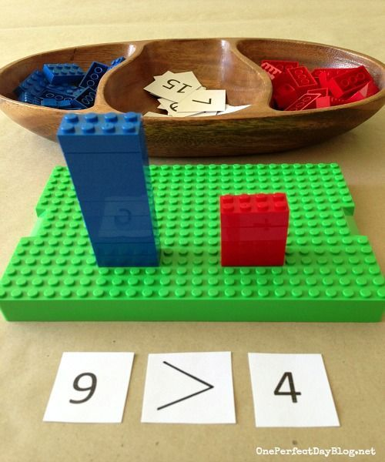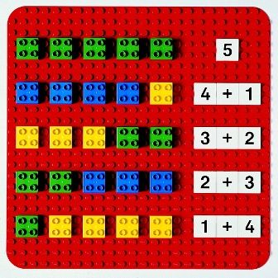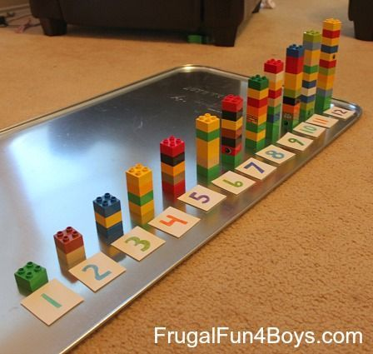
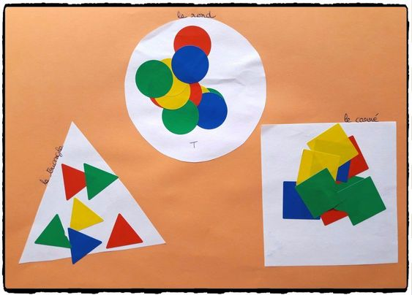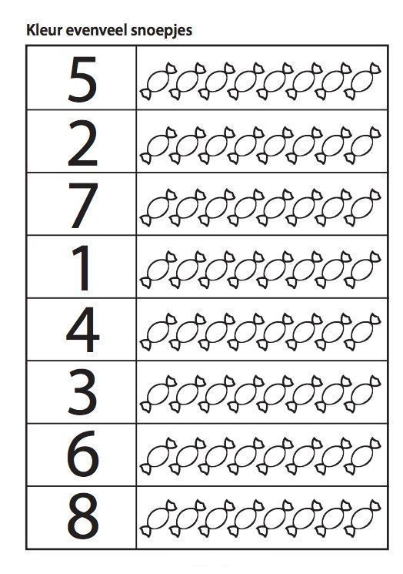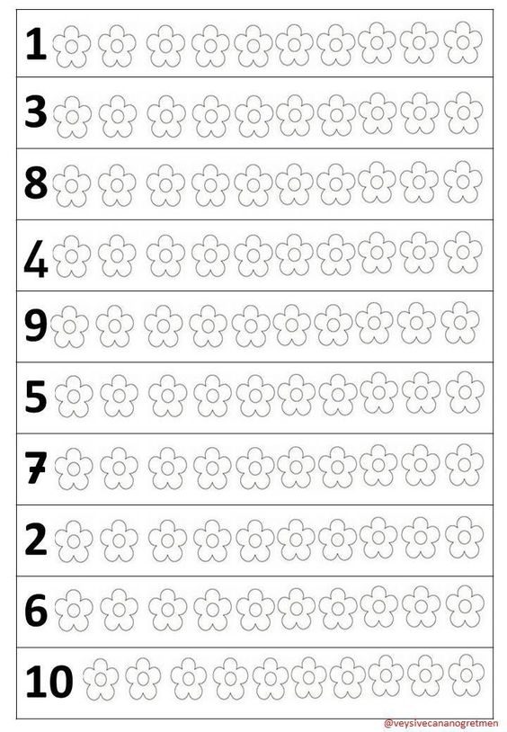

Obrázky: zdroj internet

